# 下载安装包

<https://archive.apache.org/dist/kafka/2.0.0/kafka_2.11-2.0.0.tgz>

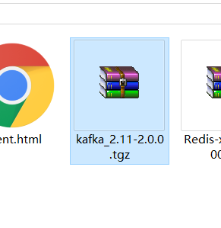

# 解压

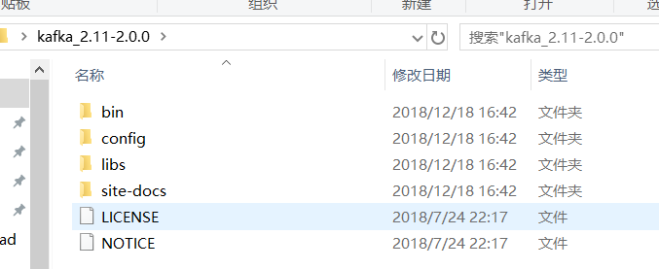

# 配置kafka启动参数

进入config/，打开server.properties

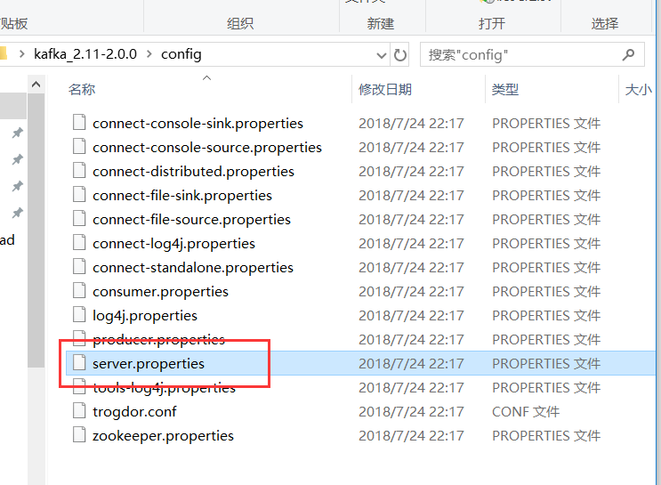

打开并修改：

第一处：

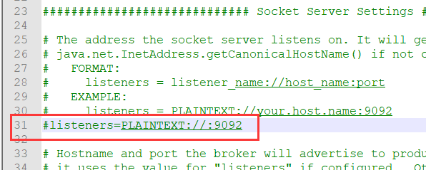

放置服务器运行时，需要修改为listeners=PLAINTEXT://ip地址:9092

如图：

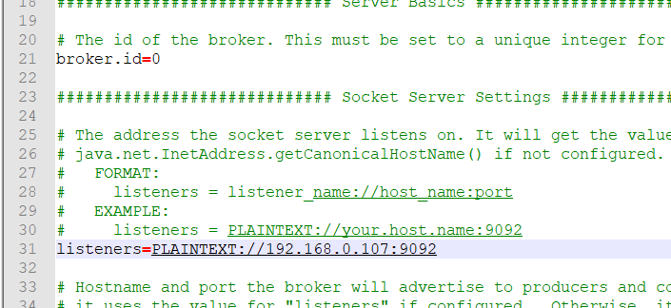

2.第二处：

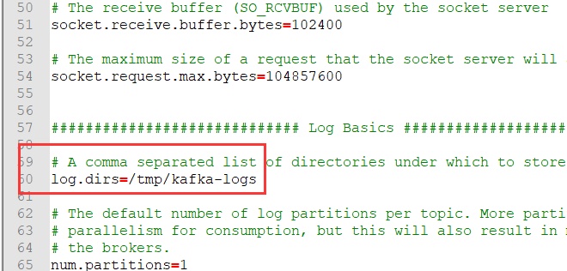

将地址修改为windows环境的地址（Linux确保有该文件夹即可）：

如图：

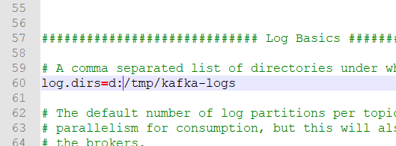

1. 第三处：

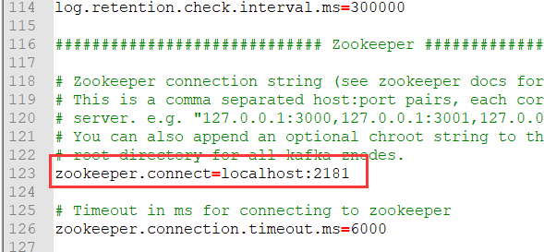

确保ip地址和端口号为zookeeper的地址

# 3.修改zookeeper配置文件

Kafka最新版自带了zookeeper，因此不需要单独下载zookeeper

进入config/zookeepr.properties:

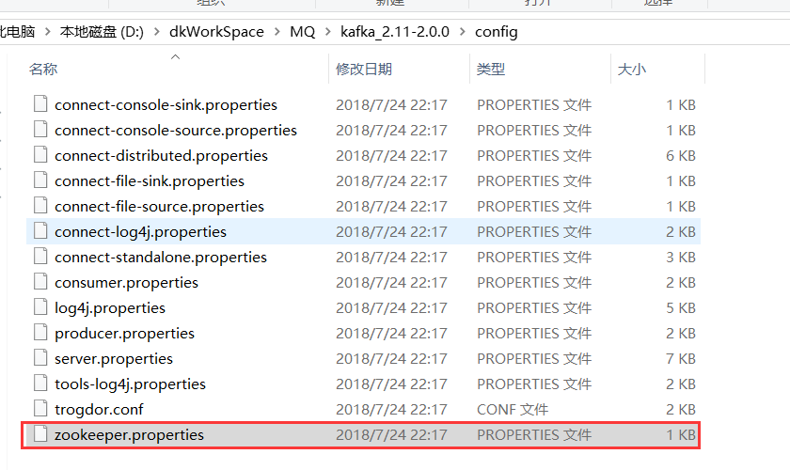

打开后修改dataDir的地址为windows的地址：

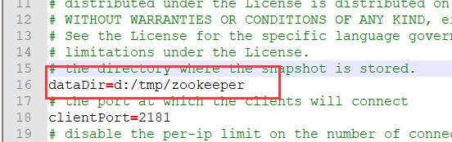

并确保clinetPort与server.properties中的zookeeper.connet地址一致：

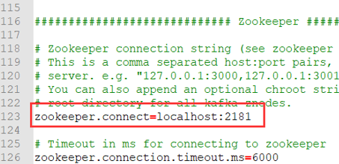

# 4.测试运行

进入kafka_2.11-2.0.0\bin\windows:

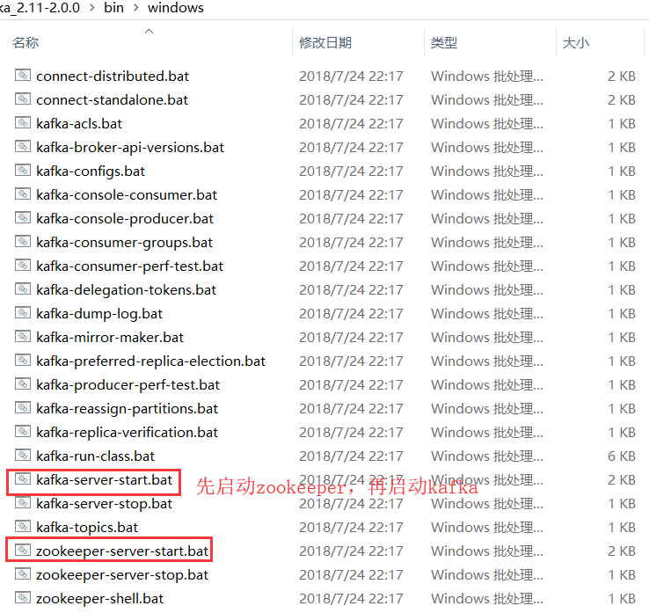

启动cmd，到该目录：

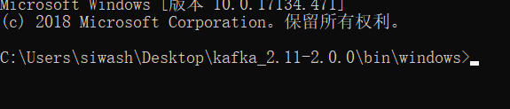

首先启动zookeeper，输入指令：

zookeeper-server-start.bat ../../config/zookeeper.properties

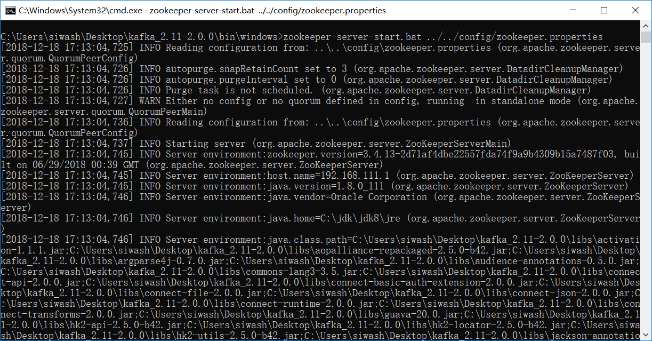

再新开cmd窗口，启动kafka，输入指令：

kafka-server-start.bat ../../config/server.properties

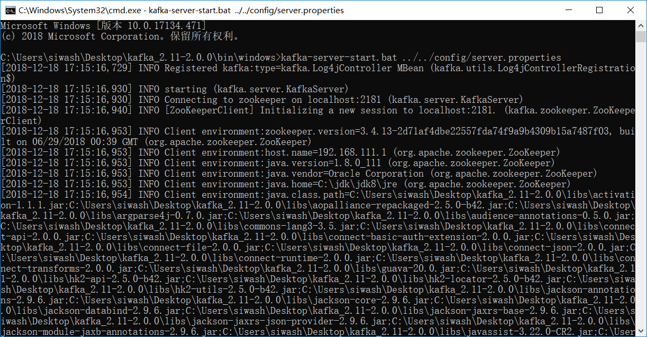

至此kafka启动完成。

# 关闭时候，先停止kafka,再停止zookeeper！，如果遇到启动失败，将kafka的log.dirs下所有文件删除